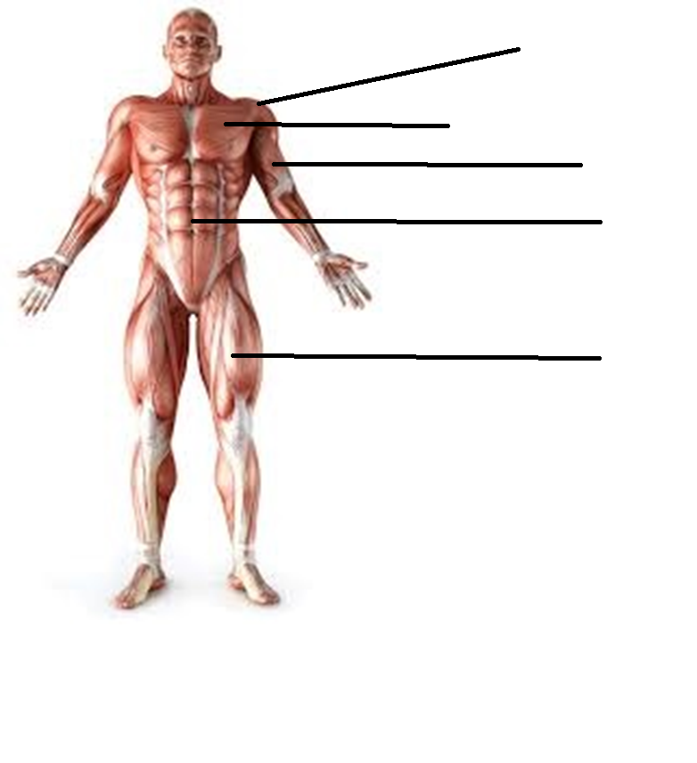
Opdracht: Spieren leren
Zet de onderstaande spieren op de juiste plek!
1: Rectus Abdominis
2: Biceps Brachii
3: Quadricpes
4: Deltoid
5: Pectoralis Major

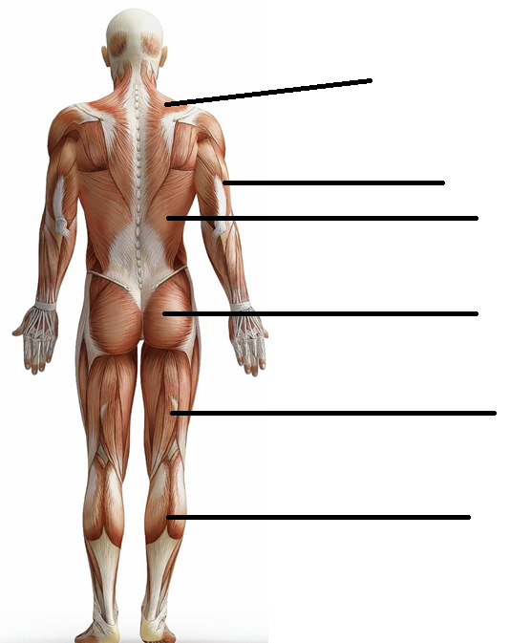
1: Trapezius
2: Latissimus Dorsi
3: Gluteus Maximus
4: Gastrocnemius
5: Hamstring
6: Tricepes Brachii

